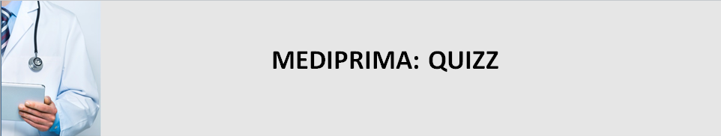

- A l’heure actuelle, quelles sont les personnes concernées par MediPrima ?
- Les personnes indigentes qui sont soit en séjour illégal soit non assurées et non assurables.
- Les personnes assurées qui bénéficient d’une aide du CPAS.

- Quand devez-vous consulter MediPrima ?
- Le jour même de la prestation, avant celle-ci.
- Dans la semaine suivant la prestation.

- La recherche dans Mediprima se fait exclusivement :
- au moyen de la date de naissance du patient.
- au moyen du numéro Niss ou Bis du patient.
- au moyen du nom du patient.

- Si votre patient n'a pas de document officiel d'identification, vous pouvez vérifier l'identité de la personne face à vous
- en téléphonant au CPAS.
- grâce au formulaire d'information Mediprima délivré par le CPAS.

- Lors de la consultation dans Mediprima, si vous recevez un message vous indiquant que vous n'êtes pas autorisé, et qu’il n’y a pas d’urgence médicale,
- vous contactez le CPAS ou renvoyez le patient vers son CPAS
- vous soignez le patient et contactez le CPAS

- Quel est le CPAS compétent pour votre patient ?
- Il s’agit du CPAS du lieu de résidence de votre patient
- Il s’agit du CPAS de votre lieu de résidence

- Pour obtenir le tarif dans Mediprima, vous devez utiliser
- Le code ou pseudo-code la prestation
- Sélectionner le type de prestation dans le menu déroulant

- Vous pouvez transmettre votre fichier de facturation des soins de santé relatifs aux patients Mediprima via votre logiciel médical
- aux CPAS concernés
- à la CAAMI

- Si vous avez utilisé Mediprima pour l'envoi de vos factures, il vous est néamoins possible de revenir au format papier quand vous le souhaitez.
- Vrai
- Faux

- Si vous patient n'a pas de titre de séjour légal en Belgique, vous devez remplir une attestation médicale urgente.
- Vous envoyez cette attestation à la CAAMI.
- Vous devez conserver cette attestation dans le dossier du patient. La présence et le contenu de l'attestation AMU pourront être contrôlés par la CAAMI.

